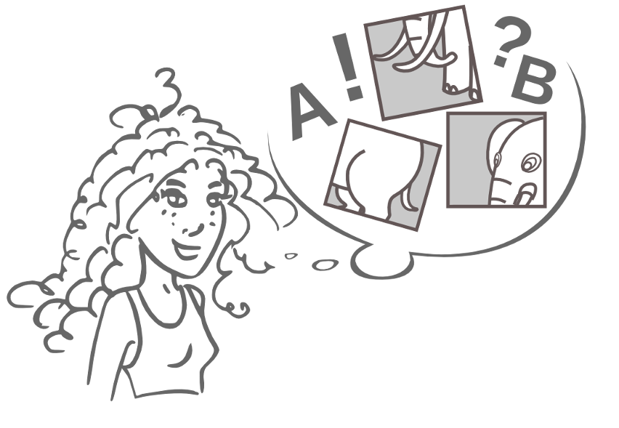
Premiers pas en couleurs avec le logiciel gTans.

Comment apprendre à assembler sept formes géométriques simples provenant de la décomposition d'un carré (cinq triangles de 3 tailles différentes, un carré et un parallélogramme), pour refaire des centaines de figures à partir de modèles réduits, les Tans. Tout à la souris (cliquer, glisser-déposer). Jeu de patience, très efficace même auprès des impatient(e)s qui demande de la concentration.

Avant de catégoriser des formes et de reproduire un assemblage, afin de donner un piment supplémentaire à cette activité stimulante, chaque utilisateur apprend à personnaliser son environnement en affectant à une dizaine d'éléments de travail différents les couleurs de son choix à partir d'une roue chromatique. Il peut visualiser l'effet de ses sélections et de leurs juxtapositions au fur et à mesure.

Compétences disciplinaires (IO 2008)  - Géométrie : orientation et repérage ; reconnaître des figures planes ; utiliser des techniques pour les reproduire et un vocabulaire spédifique.  - arts visuels : sensibilité artistique et capacité d'expression ; références culturelles liées à l'histoire des arts. |  | Moyens matériels  - ordinateur  - logiciel gTans  - jeux de tangram « en dur » à fabriquer en atelier à classe entière (fiche 3)
Compétences B2i  - Maîtrise des premières bases de la technologie informatique : la souris  - Lancer et quitter un logiciel |  | Savoir-faire TUIC  - utilisation fine de la souris : pointer, cliquer, glisser-déposer
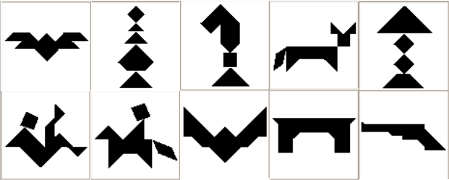

Cette activité peut être régulièrement proposée aux élèves, avec ou sans progression, seuls ou à deux : ils devront utiliser un vocabulaire relevant de la structuration de l'espace pour décrire l'orientation des pièces, donc nécessité accrue de coordonner leurs points de vue. Ils s'entraîneront à manipuler les formes par rotation et à couvrir un espace-plan en complément d'activités de pavage traditionnelles.
« Ce logiciel propose également différents types d’indiçage comme l’affichage du contour ou d’une pièce, ce qui offre la possibilité de s’inscrire plus facilement dans la zone proximale de développement de l'élève, » comme le fait remarquer un orthophoniste.
Parmi les 147 formes proposées, on trouve par ordre chronologique, un répertoire varié :
- des pyramides (1-8),
- des oiseaux (17-25,
- des flèches (30-34),
- des formes géométriques (35-56),
- des animaux (57-66),
- des bateaux à voile (67-71),
- d'autres bateaux (78-86),
- des lapins (87-92),
- des chats (93-97),
- des personnages en mouvement (98-104),
- d'autres formes géométriques (106-115),
- des animaux dont plusieurs avec cavaliers (131-139),
- des vases (115-122 et 140-147).

La création de pièces proposée dans l'atelier de la 3ème fiche permet de mener une activité complémentaire différente, soit à classe entière, soit en groupes (pédagogie différenciée).
http://peysseri.perso.neuf.fr/E02-5.htm

Fiche 1 - Premières utilisations

Lancer l'application
.. Cliquer sur l'icone

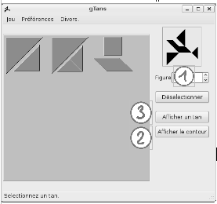
La consigne s'affiche en bas : Sélectionnez un tan

Pour sélectionner un tan
1-Choisir un numéro de Tan avec le menu déroulant Figure
2-Afficher le contour
3-Afficher un tan

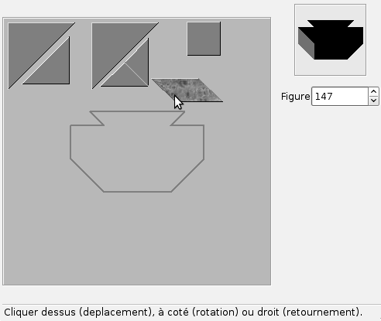
Règles du jeu
Pour déplacer la forme voulue
- la sélectionner avec un clic, et elle change automatiquement de couleur,
- maintenir le clic enfoncé,
- glisser-déposer.
Si elle n'est pas bien orientée,
- cliquer à côté de la forme,
- maintenir le clic enfoncé pour la faire pivoter jusqu'à ce qu'elle soit facile à encastrer,
- par un simple glisser-déposer.


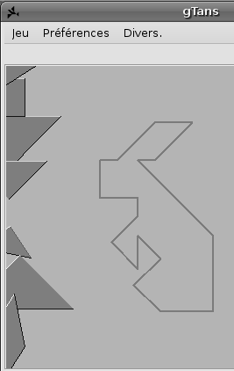
Aide : trois types de messages dans la bande du bas
- Sélectionnez un tan
- Cliquer dessus (déplacement), à côté (rotation), ou droit (retournement).
- Message final « Bien joué. Un autre ? »

Changement de figure
1) choisir un autre Tan dans le menu déroulant
2) Ranger les sept formes le long d'une des quatre bordures de l'écran pour pouvoir les déplacer,
3) puis recommencer.

Fiche 2 : Personnaliser l'écran avec ses propres couleurs
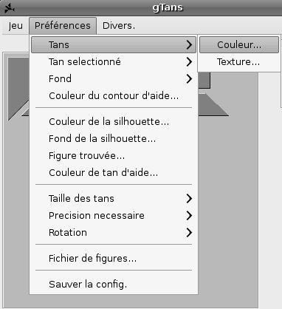
Préférences
- Tans : couleur
- Tan sélectionné : couleur
- Fond : couleur
- Couleur du contour d'aide
- Couleur de la silhouette
- Fond de la silhouette : couleur
- Figure trouvée : couleur
- Couleur de Tan d'aide


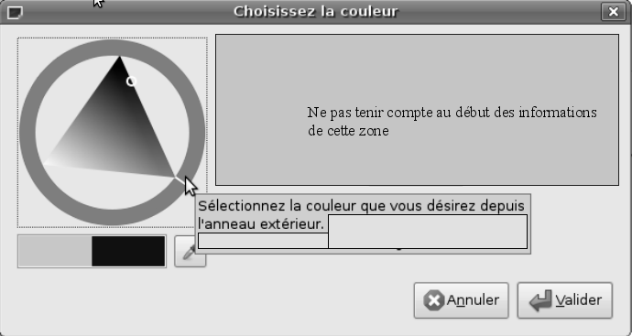

Usage de la roue chromatique :
Pour choisir une couleur personnelle à appliquer à chacun de ces huit éléments,
- déplacer le curseur en le faisant lentement tourner tout le long de l'anneau jusqu'à la couleur choisie,
- puis valider,
- et recommencer pour l'élément suivant.

Fiche 3 – Un peu de géométrie : tracer, découper, ou plier ;

utiliser le vocabulaire géométrique en situation

Pour fabriquer son propre tangram,
découper le modèle photocopié sur papier fort de couleur,
ou bien tracer un carré de 10cm de côté
- soit sur quadrillage,
- soit sans quadrillage (en cycle 3) ;

puis découper (selon le programme de construction joint)
- les cinq triangles,
- le carré et
- le parallélogramme.
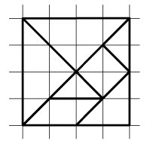

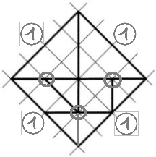
Programme de construction :
- tracer un carré,
- le milieu de chaque côté du carré,
- les deux diagonales,
- le milieu de chaque demi-diagonale (c'est une difficulté pour certains)
- joindre les milieux comme sur le modèle
- effacer le morceau de diagonale grisé.



Déconstruction-reconstruction
Chacune de ces formes peut se construire à partir d'une forme de base, le petit triangle :
- fabriquer par pliage un carré à partir d'un rectangle (feuille A4 par exemple),
- plier ce carré en deux le long d'une diagonale, puis rabattre à trois reprises,
- déplier : 16 petits triangles ont été formés,
- les découper,
- reconstituer sept formes de tangram à partir de ces seize triangles.

